Тема 6

**Техническая документация в России**

**Технической документацией** называется соответствующий пакет документов, на основании которого осуществляется проектирование различного рода объектов (зданий, сооружений и т.п.), производство различного рода продукции и др.

**Виды технической документации**

Следует отметить существование множества видов технической документации, и соответственно  множество ее классификаций, самыми распространенными из которых являются:

* документация конструкторская, включающая в себя эксплуатационную и ремонтную документации;
* документация технологическая, информирующая о технологических процессах и этапах производства или ремонта продукции.

*Пакет технической документации  является объемным, поскольку должен включать в себя:*

* чертежи и схемы производственных зданий и сооружений, схемы имеющихся коммуникаций, план производства и др.;
* проектную документацию, содержащую в себе схемы технологических процессов, как первоначальные, так и доработанные, которые могут быть внесены в документацию в ходе производственного процесса;
* паспорта технических средств (ПТС) всего оборудования (в том числе электротехнического), приборов и агрегатов, которые задействованы в производственном процессе;
* инструкции для персонала на каждом рабочем месте, инструкции по эксплуатации технических средств, участвующих в технологическом процессе, инструкции по охране труда и пожарной безопасности для работников предприятия;
* схемы и чертежи всех видов оборудования, участвующего в производственном процессе;
* перечень технической документации, необходимой для производства конкретного продукта;
* описание продукта производства, включающее перечень требований по показателям, которыми данный продукт должен обладать;
* описание процесса сертификации или других процессов, на основании которых осуществляется государственный контроль качества и безопасности продукции;
* другие виды документов.

Следует отметить, что к числу технической документации могут быть причислены Технические регламенты и ГОСТы, на соответствие требованиям которых проводится проверка продукта, а также протоколы лабораторных исследований и испытаний, на основании которых принимается решение о соответствии продукта в процессе сертификации.

Создание пакета технической документации процесс сложный и трудоемкий. Однако, специалисты сертификационного центра «РосТест», имеющие большой опыт деятельности в этой сфере, не только выполнят для вас работу по созданию пакета технической документации, но и решат все вопросы, возникшие в этом процессе.

Многолетний опыт, надежное партнерство и четкая система в работе поднимает сертификационный центр «РосТест» на достойный уровень. В основе этого успеха лежат стабильные партнерские отношения со всеми участниками процедуры сертификации, что дает возможность клиентам получать услуги по оформлению практически всех видов сертификационных документов, в том числе и технической документации.

ГОСТ 34.003-90 Информационная технология.

ГОСТ 34.321-96 Информационные технологии.

ГОСТ Р 51904-2002 Программное обеспечение встроенных систем.

Все многообразие технической документации можно разделить на три группы (см. рис.8):

1) Нормативно-техническая документация, которая устанавливает единые правила оформления, учета, хранения и использования технической документации.

2) Конструкторская документация, которая дает полное представление о составе изделия в целом и его составных частей, а также содержит документацию по эксплуатации и ремонту, необходимые данные для разработки технологической документации и

В свою очередь конструкторская документация подразделяется на:

-проектную документацию

- эксплуатационную и ремонтную документацию.

3) Технологическая (рабочая) документация, предназначенная для изготовления и испытаний опытного или серийного образца изделия.

Проектная КД – содержит окончательные технические решения, дающие полное представления об устройстве разрабатываемого изделия и технические данные для разработки технологической рабочей документации.

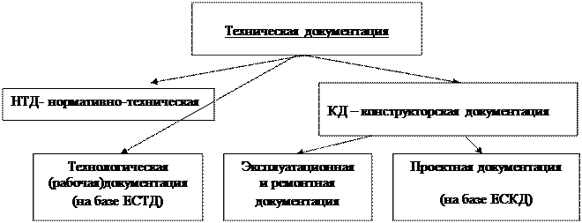

Рис.8

Чертежи включают в себя:

1. Чертеж детали.

2. Сборочный чертеж СБ.

3. Чертеж общего вида ВО.

4. Теоретический чертеж ТЧ.

5. Габаритный чертеж ГЧ.

6. Монтажный чертеж МЧ.

Чертеж детали: изображение детали и данные, необходимые для ее изготовления.

Чертеж общего вида: изображение общего вида конструкции изделия, поясняющее взаимодействие его основных составных частей и принцип работы.

Теоретический чертеж: изображение, определяющее геометрическую форму изделия и координаты расположения составных частей.

Габаритный чертеж: (упрощенная) изображение изделия с габаритами, установочными и присоединительными размерами.

Монтажный чертеж: (упрощенная) изображение изделия, содержащее данные для его установки (монтажа).

Схема: условные изображения или обозначения составных частей изделия и связи между ними.

Схемы по многообразию видов подразделяются см. рис.10

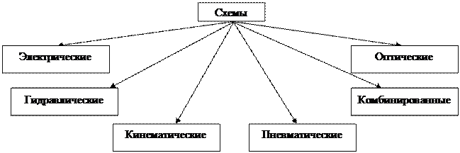

Вид схемы зависит от элементов и связей, входящих в состав изделия. Тип схемы зависит от ее назначения.

Структурная схема – определяет основные части изделия, их назначение, их взаимосвязи ( для общего ознакомления).

Функциональная схема – поясняет процессы, происходящие в изделии, раскрывает функции, выполняемые отдельными частями и устройством в целом (для изучения, для разработки принципиальной схемы, для наладки, эксплуатации и ремонта изделия).

Принципиальная схема – дает детальное представление о принципах работы изделия, об элементах и связях между ними (для разработки чертежей, схем соединений, контроля и ремонта).

Схема соединений – определяет связи составных частей изделия, а также марки, сечения, длины монтажных проводов, кабелей и места их присоединения (для наладки, эксплуатации и ремонта).

Схема подключения – показывает внешние подключения изделия (при монтаже изделия на месте эксплуатации, ремонте и эксплуатации).

Схема общая – определяет соединение составных частей между собой на стадии эксплуатации.

Схема расположения – определяет относительные расположения составных частей, а при необходимости расположение проводов, жгутов, кабелей на месте эксплуатации (для эксплуатации).

Текстовая КД (текстовые документы).

Спецификация – документ, содержащий перечисление состава сборочных единиц, комплекса или комплекта.

Ведомости.

1. ВС – ведомость спецификаций – перечень всех спецификаций.

2. ВД – ведомость ссылочных документов – перечень документов, на которые имеются ссылки в КД.

3. ВП – ведомость покупных изделий – перечень покупаемых изделий, применяемых в составе с соответствующими организациями.

4. ВИ – ведомость согласования примененных изделий – подтверждение согласования с соответствующими организациями.

5. ДП – ведомость держателей подлинников – перечень предприятий, на которых хранятся подлинники документов разработанного изделия.

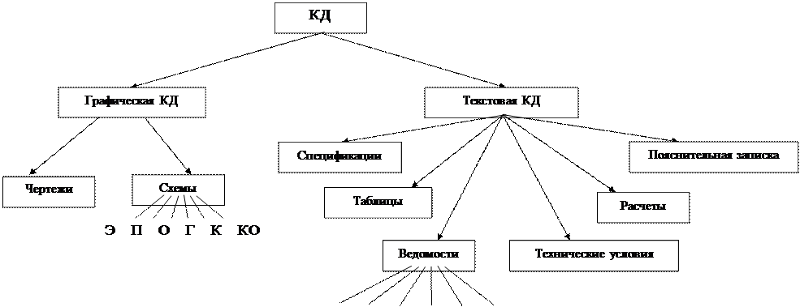

6. ПТ – ведомость технического предложения – перечень документов, вошедших в техническое предложение, эскизный и технический проект.

Технические условия (ТУ).

Эксплуатационные показатели изделия и методы контроля его качества.

Программа и методика испытания (ПМ).

Технические данные, подлежащие проверке при испытании изделия, а также порядок и методы их контроля.

Требования к изделию, которым оно должно удовлетворять.

Технические требования – тактико-технические характеристики, электрические, конструкторские параметры, допустимые условия эксплуатации, характеристики надежности.

Правила приемки – объем приемо-сдаточных, периодических и проверочных испытаний.

Методы контроля (испытаний, анализа измерений) подробное описание операций контроля для подтверждения технических требований.

Транспортирование и хранение – условия транспортирования и хранения (вибрация, удары, влажность, температура).

Указания по эксплуатации – оговаривают специфические дляч изделия правила эксплуатации.

Гарантия поставщика – указывают срок годности при хранении в упакованном виде.

ТО – описание устройства изделия, принципы действия, техническая характеристика.

ИЭ – сведения о правилах эксплуатации, поддержанию в постоянной готовности к работе.

ПО – порядок и правила технического обслуживания (ухода) при различных условиях эксплуатации.